Муниципальное бюджетное дошкольное образовательное учреждение ДС №2 «Рябинка»

Конспект ОД с использованием технологии «продуктивного чтения - слушания»
Тема: «Знакомство с произведением
В.Ю. Драгунского «Друг детства»»
(старшая группа)

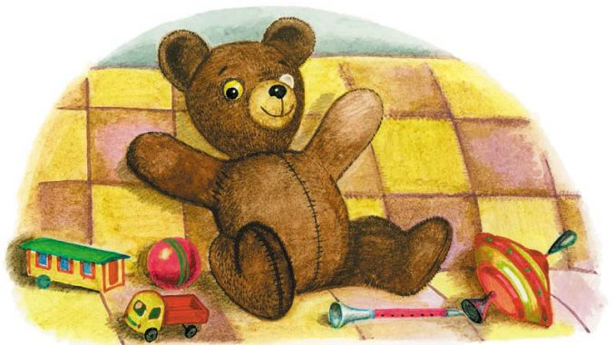

Воспитатель:
Кочурова Л.А.

г. Пошехонье 2021 г.
Тема: «Знакомство с произведением
В.Ю. Драгунского «Друг детства»»

Цель: знакомство с произведением В.Ю. Драгунского «Друг детства».
Задачи:
- создать условия для восприятия текста, его эмоциональной составляющей;

-формировать умение эмоционально воспринимать образное содержание произведения, осмысливать идею;

- помочь детям, понять скрытые мотивы поведения героя произведения;

- развивать связную речь, воображение, творческую активность, наблюдательность, мышление.

-воспитывать интерес к книгам, художественным произведениям.

Оборудование: Книга В.Ю. Драгунского «Друг детства», интерактивная доска, ноутбук, цветные карандаши и альбомные листы.
Ход занятия:
Ритуал приветствия:
Здравствуй, солнце золотое! (Руки в стороны и немного вверх.)
Здравствуй, небо голубое! (Руки вверх.)
Здравствуй, наш любимый сад! (Руки вперед, повороты влево-вправо.)
Всем друзьям я очень рад! (Прикладывают руки к груди.)
Вместе дружно мы живем (кисти рук перед грудью в замок)
В гости к нам друзей зовём (направляющие движения кистей рук к себе.)

1 этап - до чтения
Воспитатель приглашает детей пройти к «волшебному экрану».
Воспитатель: Хочу открыть маленький секрет: к нам пришёл гость, только он решил с нами в прятки поиграть и спрятался. Как вы думаете, кто это может быть?
Дети высказывают свои предположения.
Чтобы узнать, кто к нам пришёл, нужно отгадать загадки и тогда мы его увидим.
Интерактивная игра: « Угадай картинку по фрагменту»

1. Как звали трёх медведей из сказки Л.Толстого «Три медведя»

2.Кто с кем спорил «Твои вершки, мои корешки?»

3.Встретились в лесу два зверя. Привет - «косолапый», привет – «косой»!
Про каких зверей идёт речь?

4.
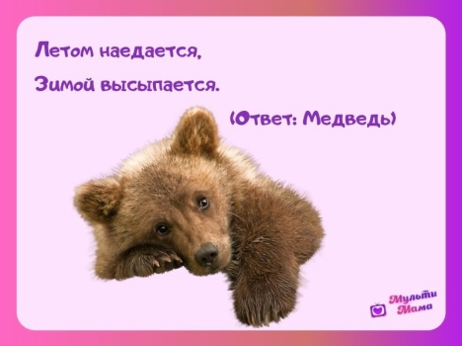

Воспитатель: Давайте посмотрим, кто же тут спрятался? Ох, какой тут красавец! Мишка, а в руках у него книжка! Ребята он принес нам интересную книжку. Эта книжка Виктора Драгунского «Денискины рассказы». В этой книге 45 удивительных и забавных историй. Вот с одной из них мы сегодня и познакомимся (рассматриваем иллюстрации книжки, читаю название рассказа «Друг детства»)
Воспитатель:
Предположите, о чём или о ком этот рассказ, по его названию «Друг детства» А иллюстрация подтверждает это?»
- Посмотрите на иллюстрацию. Кто на ней изображён? (Мальчик.)
- Почему же художник изобразил мальчика в перчатках, а рассказ называется «Друг детства»? Сделайте предположения.
- А давайте проверим, правильно ли вы предположили, о чем этот рассказ, или нет.
2 этап - во время чтения
Воспитатель: Сегодня я вам будем читать это произведение. Мы будем во время чтения вести «диалог с автором», это значит, что я буду останавливаться во время чтения, буду вам задавать вопросы или вы мне, т.е. как бы автору, будем на них отвечать или предполагать дальнейшие события. А затем проверять, что автор говорит об этом в тексте.
Чтение рассказа.
Остановка.
Воспитатель: Ребята, как вы думаете, что придумала мама? Как отреагирует Денис на мамино предложение? Для чего же понадобился мишка Дениске? Что будет дальше?
Ответ детей:
Воспитатель: Ребята, какие игрушки были у вас в детстве любимыми? Чем может закончиться этот рассказ? А теперь давайте послушаем, как закончил рассказ автор.
3 этап - обсуждение
Воспитатель: Ребята, ожидали вы, что у рассказа окажется такой конец?
Ответ детей:
Воспитатель: Ребята, понравился вам рассказ? Кем в детстве мечтал стать Дениска? Но почему, же Дениска отказался от своей мечты?
- Как закончился рассказ?
(Мальчик решил, что он не будет боксёром)
- Почему мальчик так решил?
Воспитатель: Какой поступок совершил мальчик?
(Правильный, мудрый, верный, хороший)
- Каким человеком оказался мальчик?
(Добрым, отзывчивым, милосердным, великодушным, с золотым сердцем, никогда никого не обидит, никого не предаст)
Нельзя предавать своих друзей, даже, если они игрушечные.
Нельзя предать свою детскую любовь.
Воспитатель: А теперь, предлагаю, вам поиграть.
Игра: «Выбери друга»
Раз, два, три, четыре, пять
«В пары» мы хотим играть.
Надо только нам узнать.
Кого кто будет выбирать.
Содержание:
(Дети садятся в круг, лицом к центру, число участников – чётное)
Задание: Без движений руками, без жестов, слов, только глазами, найти себе пару взглядом, «договориться» и по сигналу поменяться местами. (Одно перемещение).
Воспитатель: А теперь, ребята, я вам предлагаю сесть за столы, взять карандаши и нарисовать свою любимую игрушку.
Дети проходят, садятся за столы и начинают рисовать. Если дети не успели нарисовать, то предлагаю дорисовать рисунок дома.

После взаимопросмотра , предложено:
1.Перед началом интерактивной игры, как вариант можно усилить подводку к теме, сделать несколько дополнительных слайдов про лес и медведя.
Наступает весна, просыпается природа, мы с вами гуляем по весеннему лесу.
-Чувствуете, какой свежий воздух? Вдохните поглубже. Дует легкий ветерок. Ласково светит солнышко.
- Как- то тихо в лесу, как будто чего-то не хватает….
Как вы думаете, чего? (пение птиц)
Кто еще обитает в лесу? Кто мог спрятаться в траве?...
2.Предложить детям самим задать вопросы автору.
3.Уточнить позицию самого автора.
4. Повторно обратиться к заглавию произведения и иллюстрациям (« Как теперь вы можете объяснить смысл слов, которые стали заглавием рассказа?», «Как бы вы по-другому назвали этот рассказ?);

